INDICAÇÃO Nº 602/2025
GABINETE VEREADORA MARIA DE FÁTIMA – PSDB
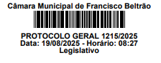
Exmo. Sr.
CIDNEY BARBIERO FILHO
DD Presidente da Câmara Municipal de Vereadores
Francisco Beltrão – PR

Senhor Presidente,
A Vereadora que esta subscreve, na forma regimental, vem, respeitosamente, à presença de Vossa Excelência, INDICAR ao Executivo Municipal, por meio da Secretaria competente, que sejam realizadas intervenções na infraestrutura dos pontos de ônibus, com a construção de um abrigo seguro e apropriado no Contorno Noroeste (acesso ao Loteamento Guerra), onde atualmente as crianças aguardam em local de risco, e a revitalização do ponto já existente na trincheira de acesso ao Bairro São Marcos, garantindo melhores condições de uso.

JUSTIFICATIVA
Atualmente, as crianças que residem no Loteamento Guerra aguardam o transporte escolar debaixo do viaduto do Contorno Noroeste, local totalmente inadequado e perigoso, considerando o fluxo intenso de veículos pesados, a falta de visibilidade e a ausência de um espaço apropriado para permanência dos alunos. Essa situação expõe diariamente os estudantes a riscos de acidentes, além de não oferecer proteção contra intempéries como chuva e frio.
Diante disso, faz-se necessária a construção de um ponto de ônibus específico, seguro e apropriado, que ofereça cobertura, assentos e sinalização adequada, assegurando dignidade e segurança às crianças e demais usuários.

Da mesma forma, na trincheira que dá acesso ao Bairro São Marcos, já existe uma casinha de ponto de ônibus, porém, o espaço encontra-se em condições precárias, necessitando de adequações estruturais e melhorias gerais para garantir maior conforto e proteção aos usuários.
A adoção destas medidas é de extrema importância, pois trata-se de uma questão de segurança, bem-estar e proteção da vida das crianças que dependem diariamente do transporte escolar.
Sala das Sessões da Câmara Municipal de Vereadores de Francisco Beltrão, 19 de agosto de 2025.

MARIA DE FÁTIMA
VEREADORA

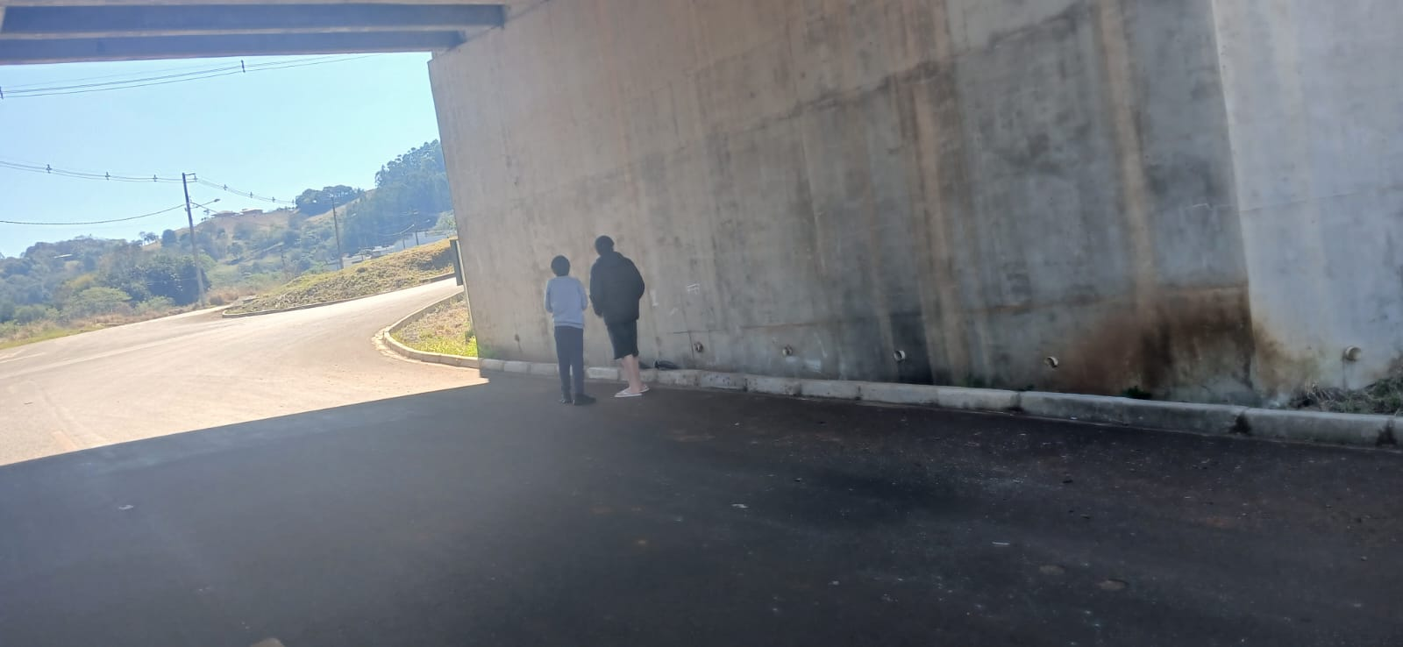

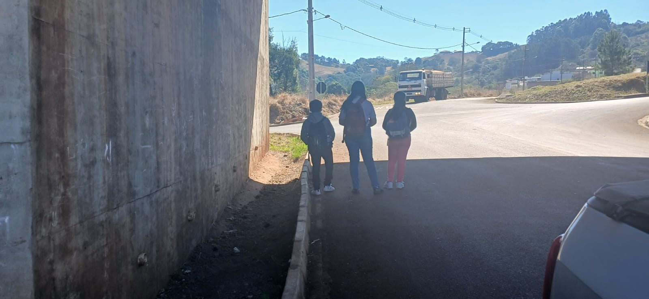
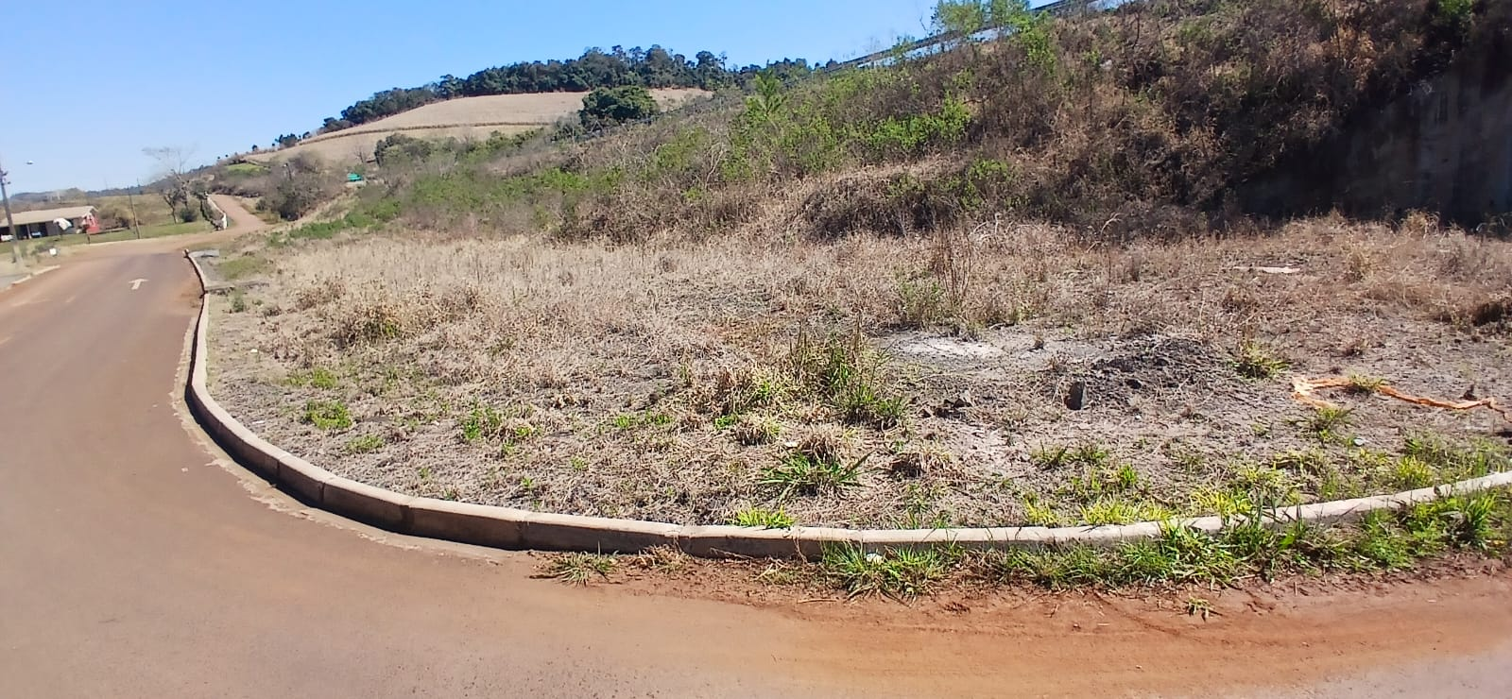
- SUGESTÃO DE LOCAL QUE PODERIA SER CIRADO UM PONTO DE ÔNIBUS COM SEGURANÇA;

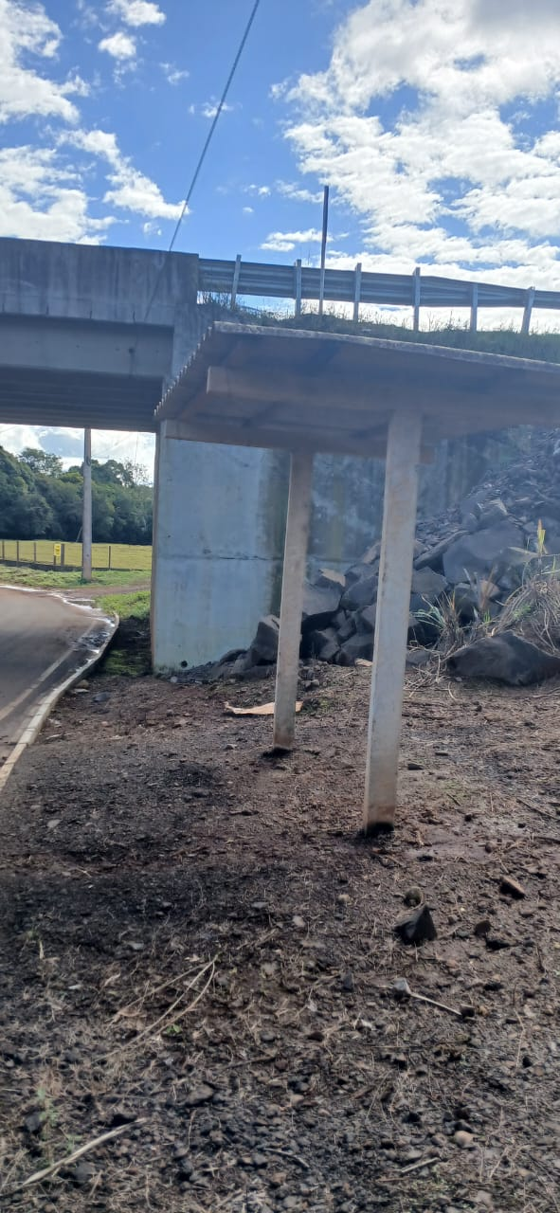
- PONTO DE ÔNIBUS DA LINHA SÃO MARCOS QUE PRECISA SER REVITALIZADO E MELHORADO.

